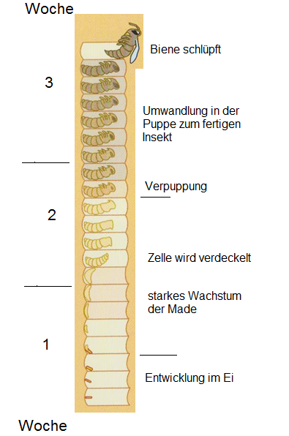
Abb. 1: Vom Ei zur Biene (nach Bentzien, 2014, verändert)

Bentzien, C. (2014). Das Imkerbuch für Kids. Stuttgart: Francke-Kosmos Verlag.

